Mario Venegas Cárdenas, diputado otorga patrocinio a la iniciativa juvenil de ley Implementación de cámara seguridad obligatoria para trasporte público presentada por los estudiantes del colegio Darío Salas Chillan viejo, Región del Ñuble, en el marco de la versión Xl del torneo delibera organizado por la biblioteca del congreso nacional.

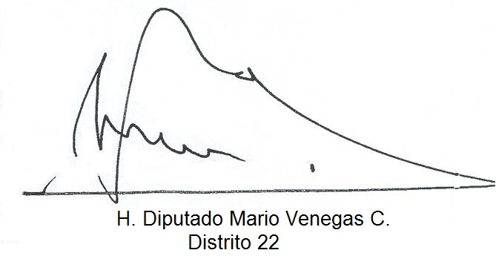

Fecha: 30 de mayo de 2019

